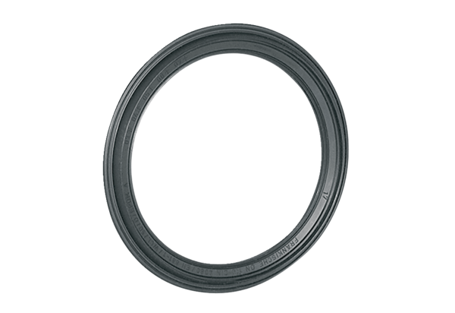Уплотнительное кольцо MF-FDR63Комплект поставки: 10 штукАссортимент: К
Номер артикула: 0175.0261Изготовитель: MAICO

